Oficio N° 16.341
jsk/sic
S.144ª /368ª

VALPARAÍSO, 10 de marzo de 2021

La Cámara de Diputados, en sesión de esta fecha, aprobó en general el proyecto de ley que modifica la ley N° 19.712, del Deporte, para que el Instituto Nacional del Deporte asigne, a los recintos deportivos que administra, el nombre de destacados deportistas, exdeportistas y dirigentes deportivos nacionales, correspondiente al boletín N° 13697-29.

Por haber sido objeto de una indicación, que se adjunta, me permito remitir a US. la totalidad de los antecedentes para que la comisión que US. preside emita el segundo informe, de conformidad con lo estatuido en el inciso cuarto del artículo 130 del reglamento de la Corporación.

Lo que tengo a honra comunicar a US., por orden del señor Presidente de la Cámara de Diputados.

Dios guarde a US.

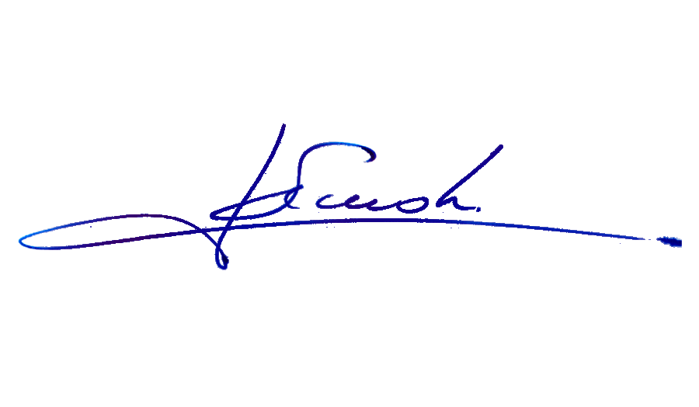

JOHN SMOK KAZAZIAN
Abogado Oficial Mayor de Secretaría

Indicación al proyecto de ley que modifica la ley N° 19.712, del Deporte, para que el Instituto Nacional del Deporte asigne, a los recintos deportivos que administra, el nombre de destacados deportistas, exdeportistas y dirigentes deportivos nacionales.
Boletín N° 13697-29

Indicación de los diputados Sebastián Keitel Bianchi, Andrés Molina Magofke y Sebastián Álvarez Ramírez.

Artículo único

Para reemplazarlo por el siguiente:

“Artículo único.- Incorpórase en el artículo 12 un literal k) nuevo del siguiente tenor:

“k) Deberá determinar el nombre que recibirá cada uno de los recintos e instalaciones que formen parte de su patrimonio y que se encuentren bajo su administración, considerando para su designación el nombre de chilenos y chilenas que se hayan desempeñado como deportistas, exdeportistas, entrenadores, periodistas deportivos y dirigentes deportivos.”.”

